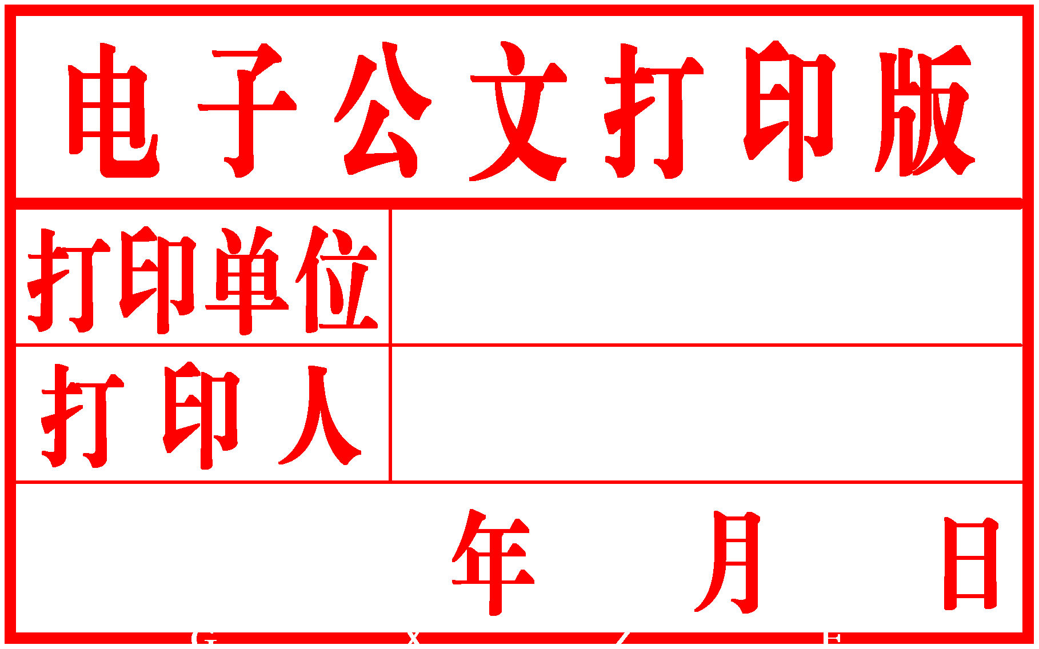
柳 州 市

人民政府文件

柳政发〔2019〕2号

柳州人民政府关于印发《柳州市
人民政府重大行政决策程序规定》的通知

各县、区人民政府，市直机关各有关委、办、局，柳东新区、北部生态新区（阳和工业新区）管委会，各有关单位：
《柳州市人民政府重大行政决策程序规定》已经市委、市人民政府同意，现印发给你们，请遵照执行。

柳州市人民政府
2019年1月15日
柳州市人民政府重大行政决策程序规定

第一章 总 则
第一条 为了规范行政决策行为，保证行政决策科学、民主、合法，提高行政决策质量，根据有关规定，结合本市实际，制定本规定。
第二条 市人民政府及其部门依照法定职权，对关系经济社会发展全局、社会涉及面广、与群众切身利益密切相关的重大事项作出决策适用本规定。
第三条 市人民政府及其部门应当坚持科学决策、民主决策、依法决策，建立公众参与、专家论证和行政机关决定相结合的决策机制，完善决策规则。
第四条 市人民政府重大行政决策事项包括：
（一）提出地方性法规草案、制定政府规章和重要的规范性文件；
（二）制定宏观调控和改革开放的重大政策措施；
（三）制定资源开发、环境保护、生态建设、防灾减灾、劳动就业、社会保障、计划生育、安全生产、食品安全、教育卫生、住房建设、交通管理、国有企业改制等涉及群众切身利益的重大政策；
（四）制定或者调整各类总体规划、重要的区域规划和专项规划；
（五）编制财政预决算草案、大额资金使用安排；
（六）研究政府重大投资项目、国有资产处置方面的重大事项；
（七）制定或者调整重要的行政事业性收费以及政府定价的重要商品、服务价格；
（八）制定或者调整重大突发公共事件应急预案；
（九）为民办实事的重大事项；
（十）其他需由市人民政府决策的重大事项。
第五条 市政府部门重大行政决策事项由部门根据政府重大行政决策事项范围结合本部门职能确定，并报告市人民政府。
第六条 市政府部门重大行政决策涉及公众权益、社会关注程度高或者事关经济社会发展全局的，应当事先请示市人民政府。
第七条 重大行政决策的事项、依据和结果应当通过政府门户网站、政府公报、新闻媒体等方式依法公开。
第八条 重大行政决策一般应当经过以下程序：
（一）决策调研；
（二）咨询论证；
（三）公众参与；
（四）风险评估；
（五）合法性审查；
（六）集体讨论决定；
（七）公布结果。
法律、法规、规章对决策程序另有规定的从其规定。
第九条 市人民政府重大行政决策出台前应当向本级人大报告。
第二章 决策调研
第十条 重大行政决策前应当开展调查研究，全面、准确掌握决策所需的有关情况。专业性较强的决策事项，可以委托专家、专业服务机构或者其他组织进行调研。
第十一条 决策调研的主要内容：
（一）决策事项的现状；
（二）决策事项的必要性；
（三）决策事项的可行性；
（四）决策事项的法律、政策依据；
（五）其他需要调研的内容。
第十二条 决策调研后，应当拟订决策方案。对需要进行多方案比较研究或者经协商意见不一致的事项，应当拟订两个以上决策备选方案。
第三章 咨询论证
第十三条 重大行政决策事项专业性较强的，应当组织专家进行论证或者咨询专家意见。
第十四条 行政机关应当完善决策信息和智力支持系统，可以聘请若干专家提供常年决策咨询。
第十五条 专家咨询论证可以采用咨询会、论证会或者书面咨询等方式，并形成书面意见。召开专家咨询会、论证会的，行政机关负责人应当出席听取意见。
第十六条 专家咨询会、论证会的结论及专家咨询意见应当作为行政机关决策的参考。
第十七条 重大行政决策涉及相关行政机关职能的，还应当征求相关行政机关的意见。
相关的行政机关应当组织有关人员认真研究，明确提出意见并及时反馈。
行政机关之间有原则性分歧意见的，应当进行协调处理。
第四章 公众参与
第十八条 重大行政决策事项涉及群众切身利益的，应当公开征求意见。
公开征求意见可以采取公示、调查、座谈、听证等方式。
第十九条 重大行政决策事项可以通过当地报纸、广播电视、政府门户网站、政务公开专栏等形式进行公示，也可以采用展示模型、图片、幻灯、影视等形式予以公示。
第二十条 重大行政决策公示内容包括：
（一）决策事项；
（二）依据、理由和说明；
（三）反馈意见的方式、时间；
（四）应当公示的其他内容。
第二十一条 重大行政决策有下列情形之一的，应当举行听证会：
（一）涉及群众切身利益；
（二）可能影响社会稳定；
（三）公众对决策方案有重大分歧；
（四）法律、法规、规章规定应当听证。
第二十二条 行政机关应当在听证会举行10 日前公告下列内容：
（一）举行听证会的时间、地点；
（二）拟作出行政决策的内容、理由、依据和背景资料；
（三）申请参加听证会的时间、方式。
第二十三条 与听证事项有利害关系的公民、法人和其他组织，可以申请参加听证会。
行政机关应当根据听证事项的性质、听证公告确定的条件、受理申请的先后顺序和持不同意见人员比例等情形，合理确定听证参加人。行政机关可以根据需要邀请有关专业人员、专家学者参加听证会。
申请参加听证会的人数较多的，行政机关应当随机选择参加人。
第二十四条 听证会应当公开举行，允许旁听和新闻媒体采访报道。
第二十五条 听证会应当按照下列程序进行：
（一）听证记录人查明听证参加人到场情况，宣布听证会纪律；
（二）听证主持人宣布听证会开始，介绍听证参加人，宣布听证会程序；
（三）决策事项承办人员陈述；
（四）听证参加人发表意见；
（五）围绕听证事项进行质证和辩论；
（六）听证主持人总结发言。
第二十六条 听证会应当制作听证笔录，并交听证参加人签字。听证机关应当根据听证笔录制作听证报告，并将听证报告作为决策的重要参考。
第二十七条 行政机关应当对公开征集的意见进行归类整理，提出采纳或者不采纳的意见并说明理由。
第五章 风险评估
第二十八条 重大行政决策事项涉及经济社会发展全局和群众切身利益的，应当进行社会稳定风险评估。
建立完善部门论证、专家咨询、公众参与、专业机构测评相结合的风险评估工作机制。
第二十九条 风险评估应当按照下列程序进行：
（一）制定评估工作方案。明确评估目的、评估对象与内容、评估标准、评估步骤与方法等。
（二）充分听取意见。采取舆情跟踪、抽样检查、重点走访和召开座谈会、听证会等方式，充分听取利益相关方和社会公众的意见。
（三）全面分析论证。对收集的相关资料组织有关部门和专家进行综合分析研究，对决策引发的各种风险进行科学预测、综合研判。
（四）确定风险等级。根据评估情况相应确定高、中、低三个风险等级。
（五）形成评估报告。
第三十条 风险评估报告应当对决策可能引发的各种风险作出评估，并相应提出防范、减缓或者化解处置预案。
第三十一条 风险评估结果应当作为行政机关决策的重要依据，未经风险评估的，不得作出决策。
风险评估认为决策事项存在高风险的，不得作出决策。
风险评估认为存在中低风险的，应当采取有效的防范、化解措施后，再作出决策。
第六章 合法性审查
第三十二条 重大行政决策事项提交集体讨论前，应当进行合法性审查。未经合法性审查或者审查不通过的，行政机关不能进行决策。
第三十三条 市人民政府重大行政决策由市人民政府法制部门负责合法性审查，市政府部门重大行政决策由部门法制机构负责合法性审查。
第三十四条 重大行政决策合法性审查主要包括：
（一）是否违反法律、法规、规章及有关规定；
（二）是否超越决策机关的法定权限；
（三）是否违反重大行政决策法定程序；
（四）其他需要审查的合法性问题。
第三十五条 市人民政府法制部门或者市政府部门法制机构对重大行政决策事项进行合法性审查后，应当及时提出重大行政决策事项合法性审查意见。
第七章 集体讨论决定
第三十六条 重大行政决策应当经行政机关集体讨论决定。
第三十七条 提请集体讨论决定重大决策事项，应当提交以下材料：
（一）决策事项报告；
（二）调研报告；
（三）征求意见及处理情况；
（四）专家咨询论证意见；
（五）风险评估报告；
（六）合法性审查意见；
（七）其他有关材料。
第三十八条 行政机关集体讨论决定重大行政决策事项，按照下列要求进行：
（一）会前告知集体讨论的重大决策事项；
（二）决策事项提请部门向会议作汇报并回答提问；
（三）分管负责人和其他负责人发表意见；
（四）经会议主持人同意，其他与会人员发表意见；
（五）行政机关首长或者会议主持人最后发表结论性意见。
第三十九条 行政机关首长根据集体讨论情况，可以对讨论的重大行政决策事项作出同意、不同意、修改或者再次讨论的决定。
第四十条 行政机关召开重大行政决策会议，应当制作会议记录。市人民政府全体会议或者常务会议应当根据会议记录制作会议纪要。
第四十一条 重大行政决策结果，除依法保密的以外，应当及时予以公开。
市人民政府常务会议决定的重大行政决策事项应当在当地媒体公开报道。政府规章、重要的规范性文件签署公布后，本级人民政府公报和本行政区域范围内发行的报纸应当及时刊登。
第八章 决策纠错和决策责任
第四十二条 行政机关应当对重大行政决策的执行情况进行督促检查，保证决策的正确实施。
第四十三条 行政机关应当建立重大行政决策纠错机制，通过民意测验、抽样调查、跟踪反馈、决策后评估等方法，及时发现并纠正决策制定和执行中存在的问题，适时调整和完善决策。
公民、法人或者其他组织认为重大行政决策应当停止执行或者修正的，可以向决策机关提出意见或者建议。
第四十四条 行政机关及其工作人员违反重大行政决策程序，应当听证而未听证、应当风险评估而未评估、未经合法性审查或者审查不合法、未经集体讨论作出决策，导致决策错误的，依法追究行政决策过错责任。
第九章 附 则
第四十五条 市人民政府派出机构、开发区管委会以及法律、法规授权的具有管理公共事务职能的组织，实施重大行政决策适用本规定。
一般行政决策参照本规定执行。
第四十六条 本规定自印发之日起施行。

公开方式：主动公开

柳抄送：市委办、市人大办、市政协办。发
柳柳州市人民政府办公室 . 2019年1月17日印发发

